令和 年寄附分 | 市町村民税 | 寄附金税額控除に係る申告特例申請事項変更届出書  第五十五号の六様式（附則第二条の四関係）
 | 道府県民税

年 月 日
雲仙市長 殿 |  | 整理番号
住 所 |  | フリガナ
 |  | 氏 名
 |  | 個人番号
電話番号 |  | 生年月日 | 明・大  昭・平 ・ ・
「個人番号」欄には、あなたの個人番号（行政手続における特定の個人を識別するための番号の利用等に関する法律第２条第５項に規定する個人番号をいう。）を記載してください。

申告特例申請書に記載した内容
住 所 |  | フリガナ
 |  | 氏 名
 |  | 個人番号
電話番号 |  | 生年月日 | 明・大  昭・平 ・ ・
（注）これまでに申告特例申請事項変更届出書を提出している場合は、当該届出書に記載した内容を記載してください。

あなたが寄附金税額控除に係る申告特例申請書を提出後、当該申請書に係る寄附金を支出した年の翌年１月１日までの間に当該申請書の内容（電話番号を除く。）に変更があった場合は、上記の欄に必要な事項を記載して当該申請書に係る寄附金を支出した年の翌年１月10日までに、当該申請書を提出した地方団体に提出してください。

（切り取らないでください。）

令和 年寄附分 |  | 市町村民税 | 寄附金税額控除に係る申告特例申請事項変更届出書受付書
 |  | 道府県民税
住 所 |  |  |  | 受付日付印
氏 名

受付団体名 | 長崎県 雲仙市

令和２寄附分 | 市町村民税  変更後の項目（住所、氏名（フリガナ）、性別、電話番号、生年月日）を全て記入。 | 寄附金税額控除に係る申告特例申請事項変更届出書  記入例  第五十五号の六様式（附則第二条の四関係）
 | 道府県民税

年 月 日
雲仙市長 殿 |  | 整理番号
住 所 |  | フリガナ
 |  | 氏 名
 |  | 個人番号
電話番号  変更前の項目（住所、氏名（フリガナ）、性別、電話番号、生年月日）を全て記入。 |  | 生年月日 | 明・大  昭・平 ・ ・
「個人番号」欄には、あなたの個人番号（行政手続における特定の個人を識別するための番号の利用等に関する法律第２条第５項に規定する個人番号をいう。）を記載してください。

申告特例申請書に記載した内容
住 所 |  | フリガナ
 |  | 氏 名
 |  | 個人番号
電話番号 |  | 生年月日 | 明・大  昭・平 ・ ・
（注）これまでに申告特例申請事項変更届出書を提出している場合は、当該届出書に記載した内容を記載してください。
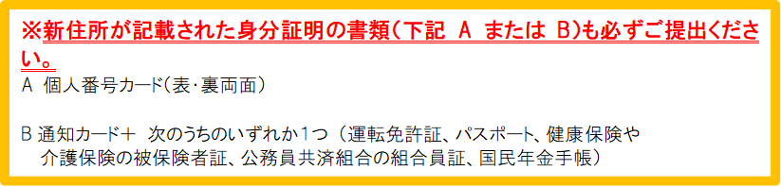

あなたが寄附金税額控除に係る申告特例申請書を提出後、当該申請書に係る寄附金を支出した年の翌年１月１日までの間に当該申請書の内容（電話番号を除く。）に変更があった場合は、上記の欄に必要な事項を記載して当該申請書に係る寄附金を支出した年の翌年１月10日までに、当該申請書を提出した地方団体に提出してください。

（切り取らないでください。）

令和 年寄附分 |  | 市町村民税 | 寄附金税額控除に係る申告特例申請事項変更届出書受付書
 |  | 道府県民税
住 所 |  |  |  | 受付日付印  住所、氏名をご記入ください。
氏 名

受付団体名 | 長崎県 雲仙市

※発送前に必ずご確認ください。
新しいご住所の記載された書類をご提出ください。

①マイナンバー(個人番号)カードを持っている場合
→マイナンバー(個人番号)カードの両面コピーを添付してください。
①コピー（表） のりしろ | ①コピー（裏） のりしろ

②マイナンバー(個人番号)カードを持っていない場合
→マイナンバー通知カードのコピー ＋ 身分証明書を添付してください。
※通知カードは裏面に記載があれば裏面のコピーも添付してください。
②コピー（表） のりしろ | ②コピー（裏） のりしろ
通知カードをお持ちでない場合はマイナンバーの記載された住民票（コピー可）をご提出ください。

のりしろ
マイナンバー通知カードの添付書類（身分証明書）は、運転免許証または、パスポートのコピーとなっております。
お持ちでない場合は、健康保険や介護保険の被保険者証、公務員共済組合の組合員証、国民年金手帳などのコピーを添付ください。
寄附の翌年１月１０日までにご提出ください

